**ĐÈN PHA PANASONIC**

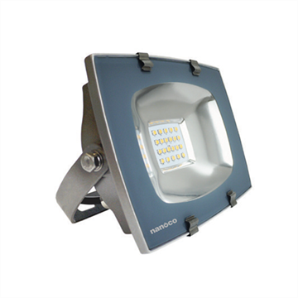

Panasonic – thương hiệu thiết bị điện nổi tiếng hàng đầu thế giới cung cấp các thiết bị điện dân dụng cho người sử dụng. Các sản phẩm đèn chiếu sáng của Panasonic có mẫu mã đa dạng. Ngoài các sản phẩm chính đèn ốp trần, đèn chùm, các sản phẩm bóng đèn Compact, bóng đèn LED…hãng còn cung cấp các thiết bị chiếu sáng khác phục vụ đa dạng các nhu cầu người dùng như: đèn treo tường, đèn treo bàn ăn, đèn Led trang trí…

**Đèn pha LED Panasonic NLF502T**

Đèn pha LED Panasonic NLF502T thiết kế tinh tế – đơn giản, phù hợp lắp đặt tại các công trình lớn. Đèn có độ bền cao, tiện lợi, lắp đặt nhanh chóng. Ưu điểm nổi bật của sản phẩm: độ kín nước cao IP65, tuổi thọ 30.000 giờ, góc chiếu rộng 120°, tiết kiệm điện năng, thiết kế mỏng nhẹ.

**Thông số kỹ thuật:**

|  |  |
| --- | --- |
| Mã sản phẩm | NLF502T |
| Tuổi thọ | 30.000giờ |
| Góc chiếu rộng | 120° |
| Độ kín nước | IP65 |